認識蝴蝶學習單

班級
社會科
科目
得分
姓名
四年 班 號
國小八十七學年度第一學期第 次定期考查
小朋友，請你找出一棵校園中，是蝴蝶喜歡覓食的植物，並寫出植物的名稱，及喜愛它的蝴蝶名稱。

對的請打 錯的請打×
( )1.大自然的蝴蝶很漂亮，我可以任意抓來養。
( )2.蝴蝶喜歡在有花蜜及水的地方出現。
( )3.蝴蝶的幼蟲及成蟲長得一模一樣。
( )4.蝴蝶的身體構造分為觸角、複眼、翅膀、身體、腳、口器。
( )5.蝴蝶有六隻腳，屬於昆蟲的一種。


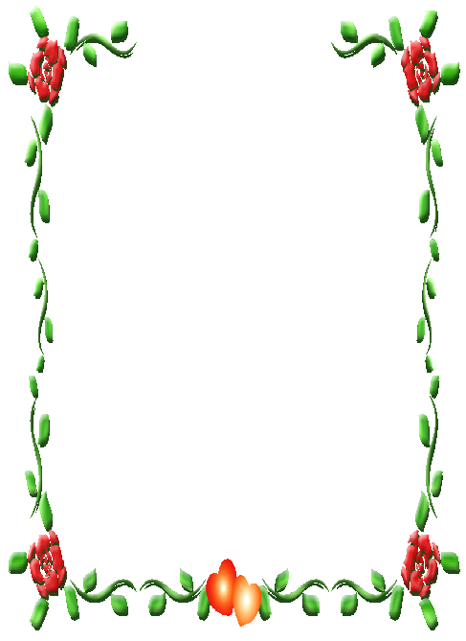
試著考考自己，寫出曾經出現在校園中的蝴蝶名稱來，並畫出一隻你最喜愛的蝴蝶！

